# 2-ЛАБОРАТОРИЯ жумысы.

# ТЕМА:MS AcCESS МББС. кестелер жаратыЎ. КЕСТЕЛЕР БАЙЛАНЫСЫ. ФИЛЬТРЛЕЎ.

**Жумыстың мақсети:** MS Ассеss те кестелерди жаратыўды уйрениў

**Мәселениң қойылыўы:** Автомобиллер салонытийкарында МБ кестелерин ҳәр қыйлы типлерден пайдаланған ҳалда кестелер жаратыў.

**1.Бас таблица**

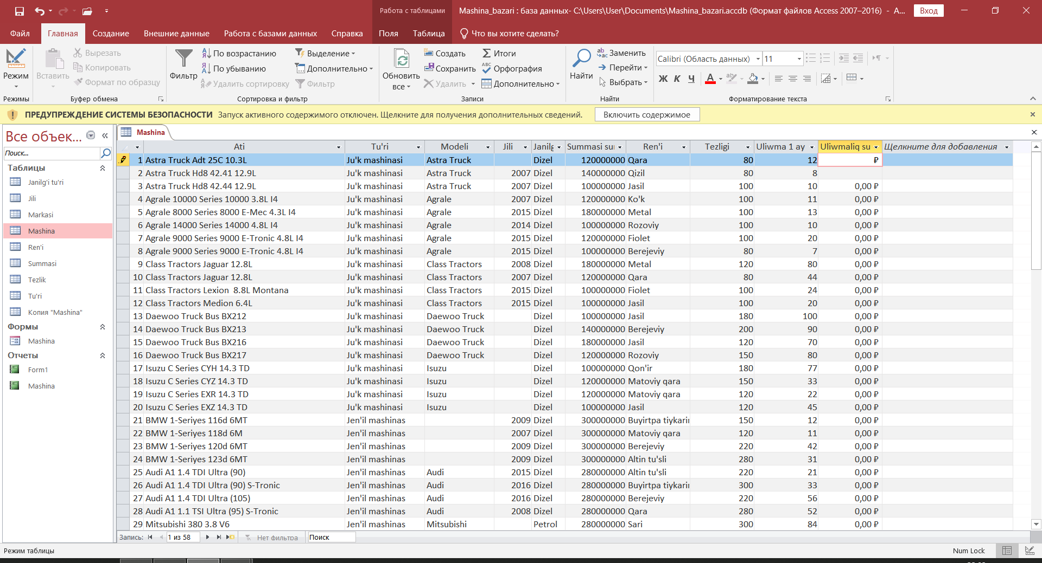

1. **Мастер запросов аркалы керекли баганаларды танлау хам оларды ыкшамластырыу.**

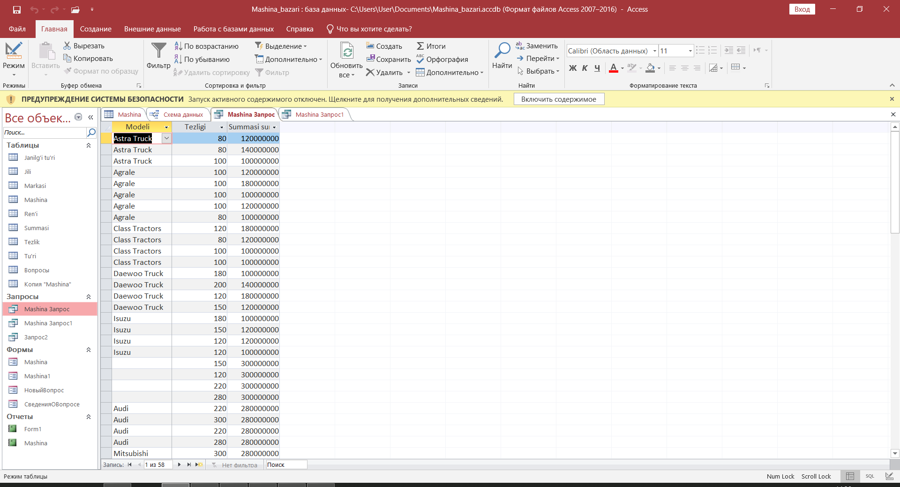

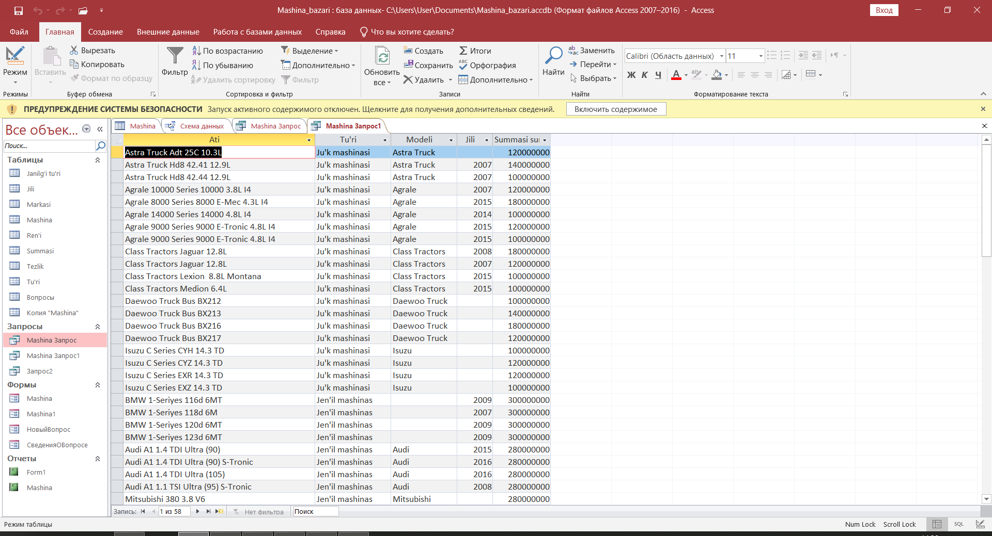

1. **Схема данных аркалы таблицалардын схемасын бириктир**

